ГУО «Детский сад №2 г.п.Кореличи»
ПО ПРОВЕДЁННЫМ МЕРОПРИЯТИЯМ
В РАМКАХ ПРОЕКТА «КОРЕЛИЧИ- ЗДОРОВЫЙ ПОСЁЛОК»
№ | Название мероприятия | Дата проведения | Количество  участников
1 | Физкультурный праздник Междунородный день спорта на благо мира! | 06.04.23 | 26
2 | Акция “Здоровье для всех” |  | 23
3 | Физкультурный праздник весны и труда. | 02.05.23 | 22
4 | Физкультурный праздник “Полёт в космос” | 25.05.23 | 58
5 | Праздник “День защиты детей” | 01.06.23 | 35
6 | Физкультурное развлечение “Малые олимпийские игры” | 26.06.23 | 38

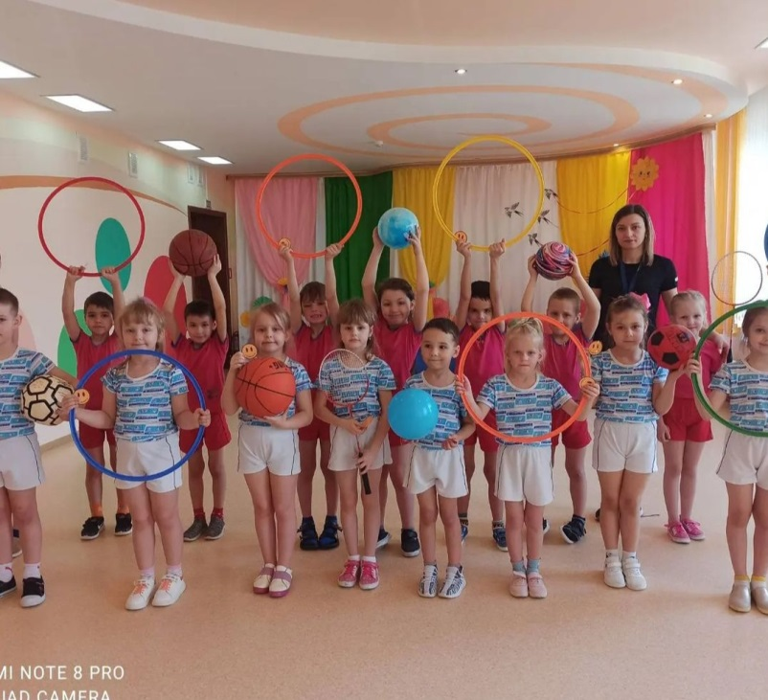
Физкультурный праздник Междунородный день спорта на благо мира! В нашем саду состаялась дружеская встреча двух команд детей старшего возраста! Эстафеты, игры с мячами, имправизированный хоккей способствовали развитию у воспитанников ловкости, быстроты, концентрации внимания.

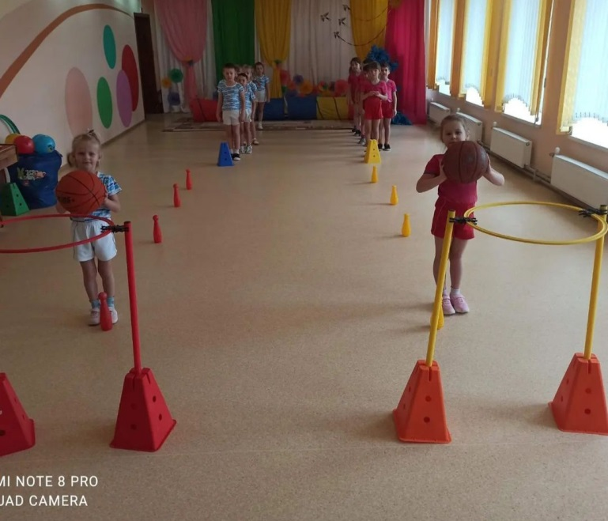

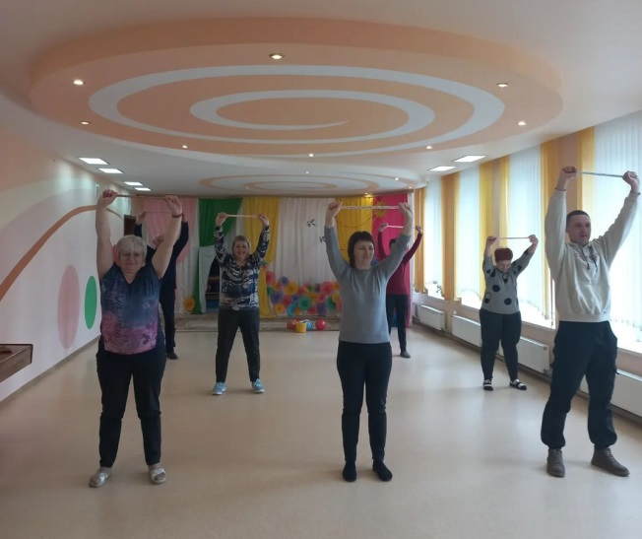
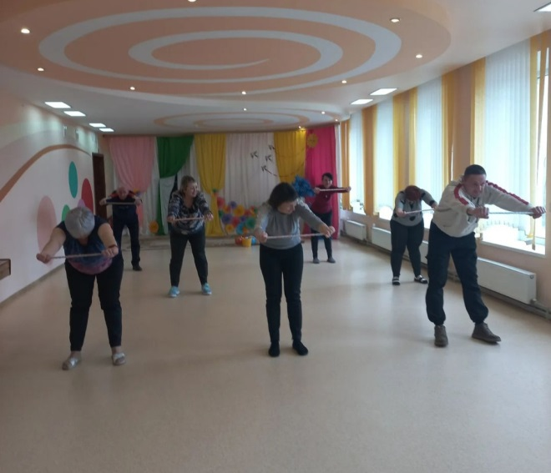
Работники нашего детского сада приняли участие в акции “Здоровье для всех” в рамках реализации профилактического проекта “Здоровые города и посёлки” и празднования Всемирного дня здоровья . Вот такая оздоровительная зарядка у нас получилась!

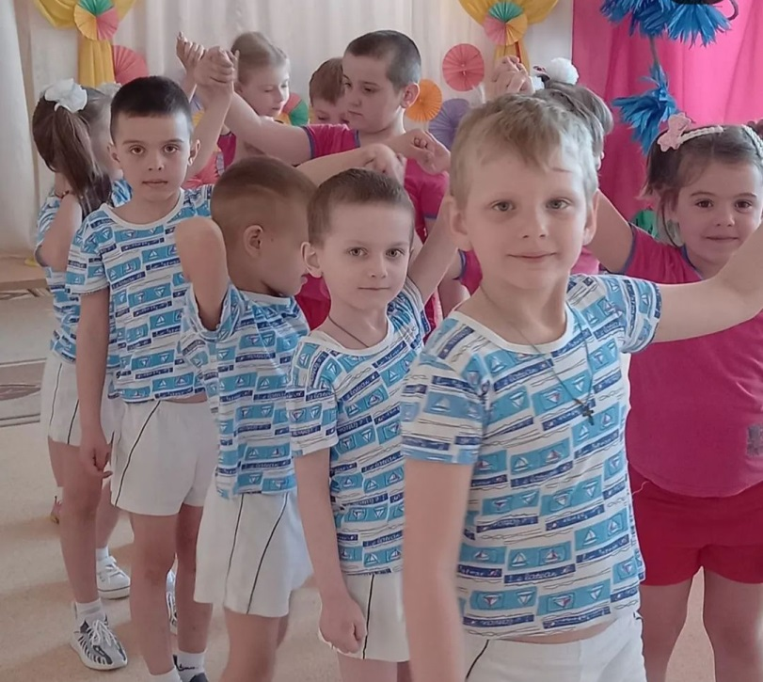
В старшей группе провели Праздник весны и труда. Дети познакомились с историей Первомая , узнали, что этот праздник символизирует весну, труд и мир. Дети состязались в угадывании профессий, назывании пословиц о труде, читали стихи,пели песни, играли в игры.

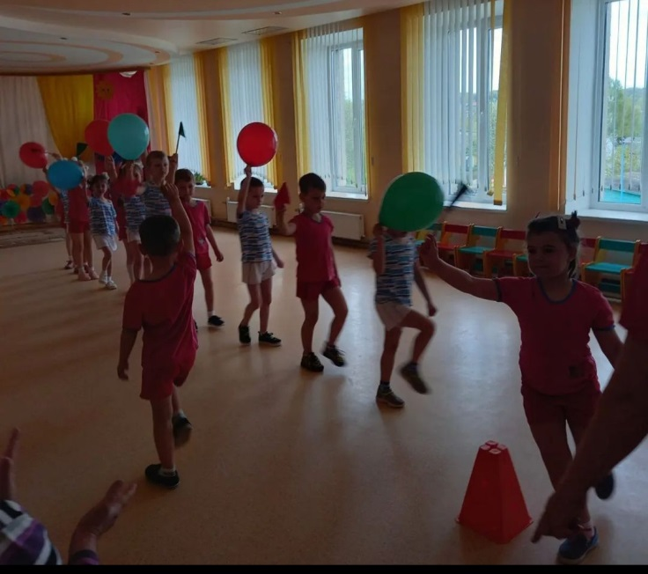

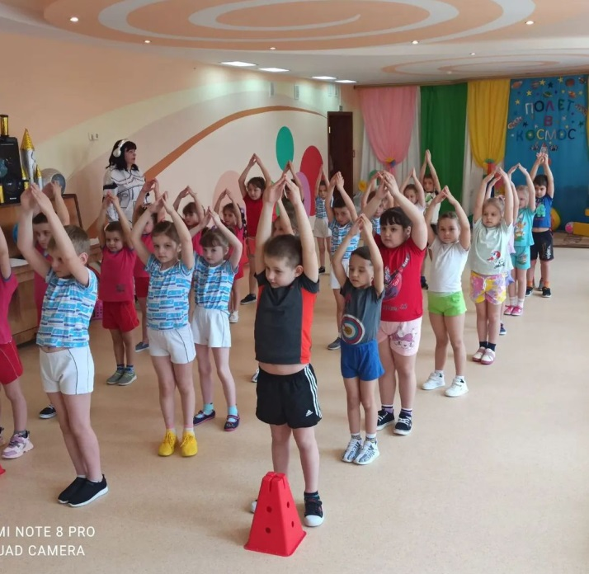
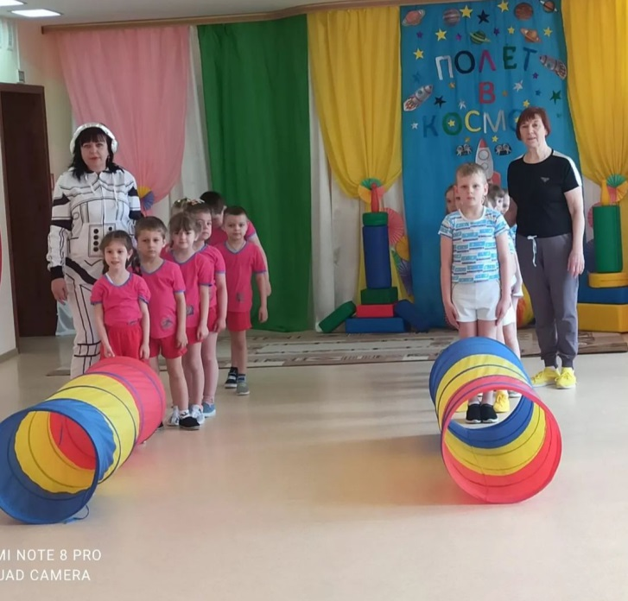
В нашем детском саду прошёл праздник “Полёт в космос”. Ребята старших и средних групп совершили путешествие в космическое пространство, где проходили настоящие космические испытания : строили ракеты, создавали дружеские “Космические команды” , проходили туннели при стыковке космических кораблей, путешествовали по Луне и т.д.

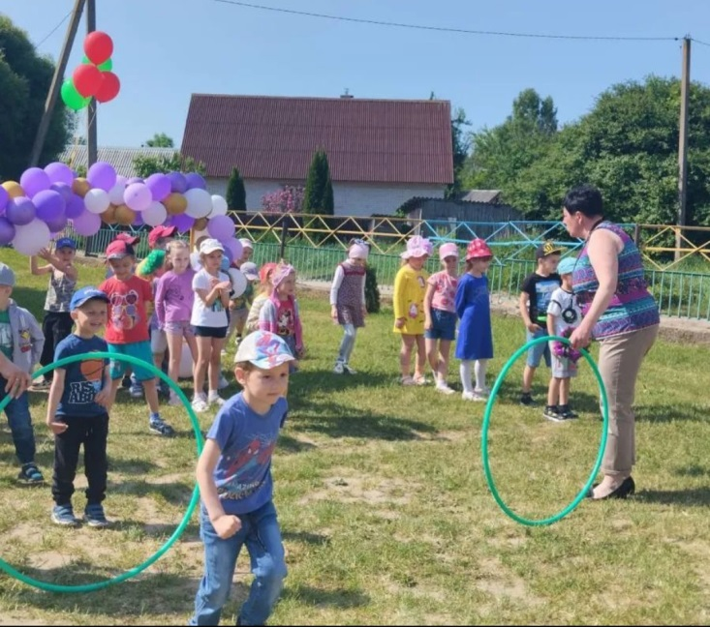
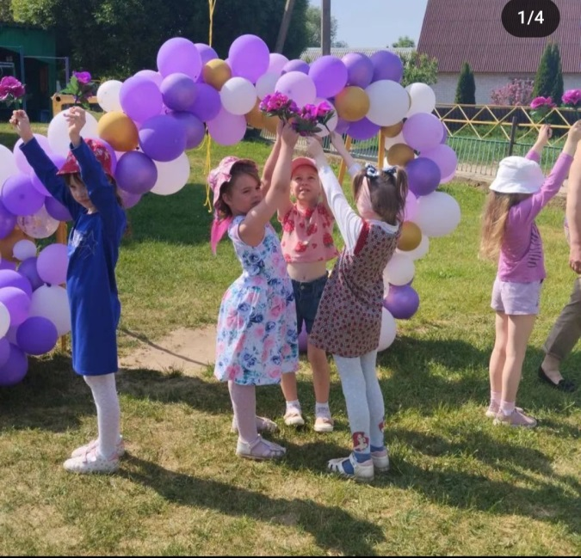
Детство-самая хорошая пора! Свободное и счастливое, беззаботное и впечатляющее, оно у каждого своё. И забота взрослых, чтобы детство наших детей ничем не омрачалось. В нашем детском саду в День защиты детей прошло развлечение “Солнышко и дети-самое прекрасное на свете!”

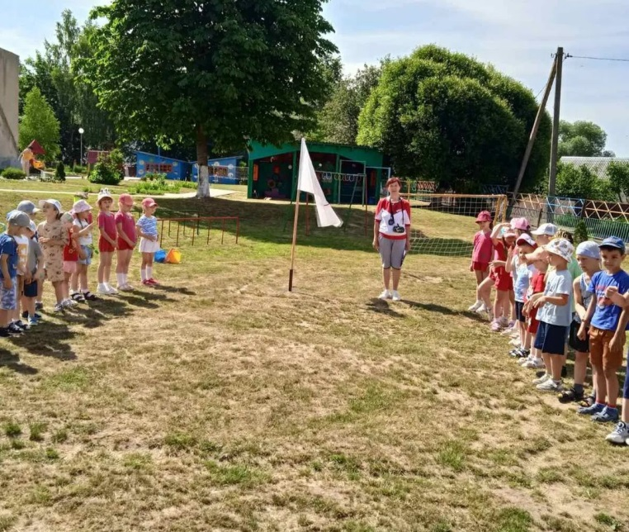
Для ребят старших и средних групп прошло физкультурное мероприятие “Малые Олимпийские игры”, которое началось с весёлой разминки. При активной поддержке болельщиков, ребята соревновались в беге на скорость прыжках в длину с места, метании малого мяча на дальность. Победители были награждены медалями.

